El Hotel Arenal Springs Resort & Spa lleva un registro de los accidentes de los clientes internos y externos. Con el fin de investigar las causas para evitar futuros accidentes. Dentro del plan de trabajo las capacitaciones están dirigidas a evitar enfermedades y riesgos laborales.

Se adjunta imágenes de los registros que se llevan de los departamentos que han sufrido un accidente

1. Restaurante
2. Ama de Llaves
3. Cocina

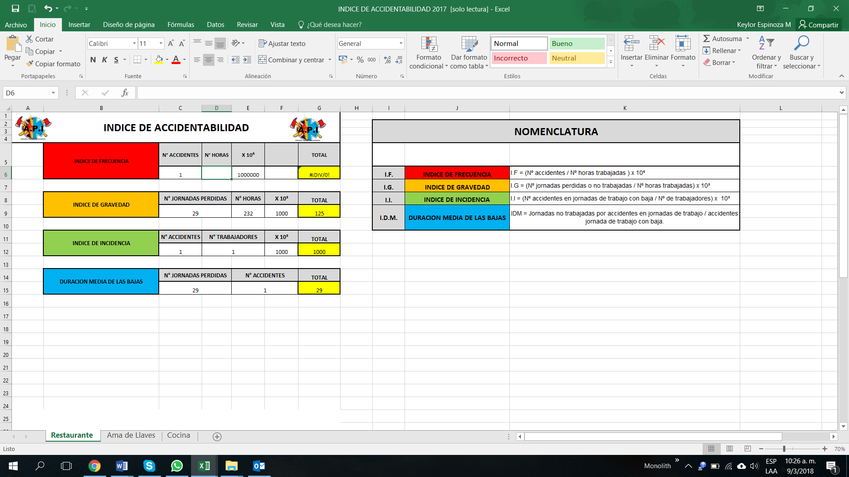

1

2

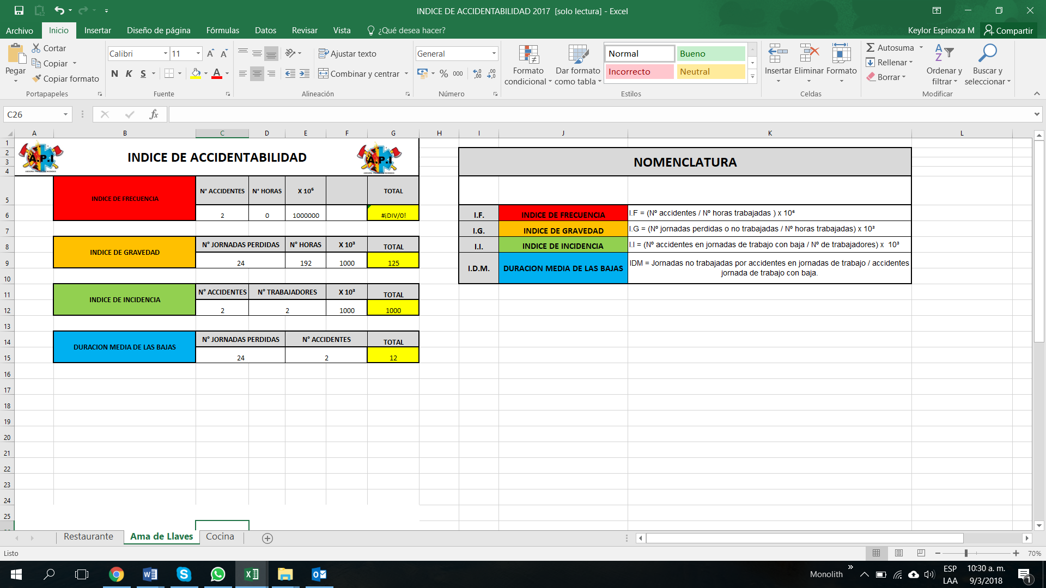

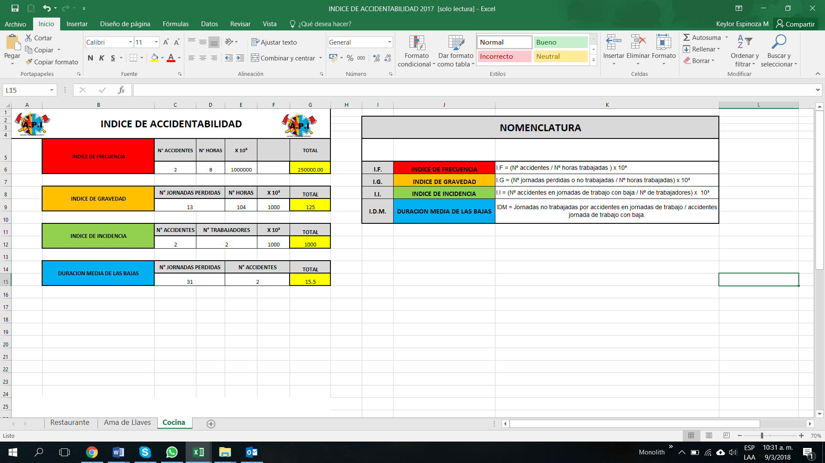

3